DA0210JR使用说明书

产品实物图

产品示意图
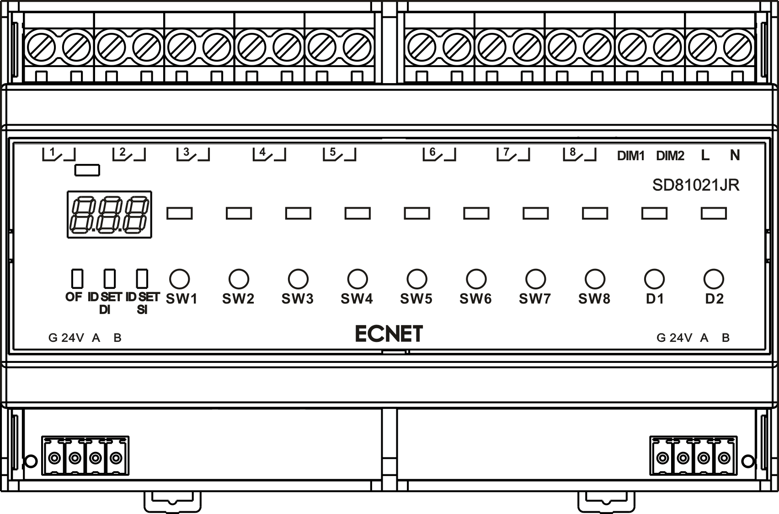

8通道输入/输出接口
调光接口

电源指示灯
通道LED指示灯
数码管显示

通道开/关按键
ID设置键

RS485接口
RS485接口

备注：
1、8通道输入/输出接口：强电输入/输出端，不分左右，只作为通断使用；

2、SW1-SW8为继电器开/关按键，D1、D2为调光按键；

3、D1、D2短按为调光开/关，开的亮度由上一次调光亮度值决定；
4、D1、D2长按为调光循环（由0%-100%-0%循环调节）松开停止。

产品尺寸图

产品参数规格
参数规格
受控回路 2路继电器， 2路0-10V调光
回路最大输出 继电器最大输出：5A
0-10V最大输出 ：40mA
供电电压 DC 24V
继电器寿命 大于60，000次
静功率消耗 1.2W （50mA）
最大功耗 1.68W（70mA）
控制端口 RS485 通讯接口
安装方式 DIN EN 50022标准导轨安装
运行温度/湿度 -10-70℃ /20%-93% RH
存储温度/湿度 -20-85℃ /20%-93% RH
外观尺寸（长/宽/高） 82mm×65mm×72mm（四模数宽度）

通讯协议说明
1.通讯参数：
RS485通讯接口 波特率：9600 校验方式：无校验 数据位：8 停止位：1

2.设置ID：（FE为广播ID）
起始位 | 命令1 | 模块ID | 命令2 | 数据 | 结束位
CA | 20 | FE | C0 | 01 + 修改ID | AC
举例：模块ID-01改为10指令：CA 20 01 C0 01 10 AC
正确反馈：CA 90 FF A6

3.继电器/调光单端口操作：
起始位 | 命令1 | 模块ID | 命令2 | 数据长度 | 端口 | 状态 | 结束位
CA | 20 | FE | 18 | 02 | 01 | 01 | AC
注解：FE是广播ID（16进制显示）；在单独控制时按照模块数码管显示的ID进行操作；
端口：是指模块的开关通道（16进制显示），2路端口；
状态：01是开，00是关，02是取反；
举例：1.继电器1端口2关：CA 20 01 18 02 02 00 AC
反馈指令：CA B0 01 03 04 01 00 80 80 AC
反馈解析：03类型（继电器+调光）
04长度，后面是4路端口状态
00继电器端口关，01继电器端口开，80 80表示调光端口初始值

4.调光端口开/关/取反指令：
起始位 | 命令1 | 模块ID | 命令2 | 数据 | 结束位
CA | 20 | FE | 18 | 02 + port(3~4) + 00关/01开/02取反 | AC
注：开状态指上次打开的亮度值；如上次打开最大亮度值为30，下次发送18命令时最大亮度为30；
端口PORT=1,2控1，2路继电器，PORT=3,4 控另外两路调光
举例：模块ID-01端口05取反：CA 20 01 18 02 04 02 AC
反馈格式：CA B0 01 04 00 01 E3 80 AC
调光反馈解析：E3 80（-80）表示2个端口亮度值 63 00，计算方式如下：
端口1反馈值为：（E3-80=63），数码管显示：99（63：16进制转换为10进制）；

5.调光端口亮度相对增加指令：
起始位 | 命令1 | 模块ID | 命令2 | 数据 | 结束位
CA | 20 | FE | 30 | 03 + port(3~4) + 相对值 + 渐变值 | AC
注：渐变值0-FF，值越小执行速度越快，值越大执行速度越慢；
举例：模块ID-01端口04亮度加10渐变值06指令：CA 20 02 30 03 04 0A 06 AC
反馈格式： CA B0 01 02 E3 94 AC
调光反馈解析：E3 94（-80）表示2个端口亮度值63 14，计算方式如下：
端口1反馈值为：（E3-80=63），数码管显示：99（63：16进制转换为10进制）；
端口2反馈值为：（94-80=14），数码管显示：20（14：16进制转换为10进制）；

6.调光端口亮度相对递减指令：
起始位 | 命令1 | 模块ID | 命令2 | 数据 | 结束位
CA | 20 | FE | 31 | 03 + port(3~4) + 相对值 + 渐变值 | AC
举例：模块ID-02端口05亮度减10渐变值06指令：CA 20 02 31 03 05 0A 06 AC
反馈格式： CA B0 02 04 C2 80 80 80 AC

7.调光端口亮度单键循环指令：
起始位 | 命令1 | 模块ID | 命令2 | 数据 | 结束位
CA | 20 | FE | 33 | 03 +port(3~4)+渐变值+方向（00向下01向上02反转） | AC
举例：模块ID-02端口05渐变值06反转指令：CA 20 02 33 03 05 06 02 AC

8.调光端口停止调光指令：
起始位 | 命令1 | 模块ID | 命令2 | 数据 | 结束位
CA | 20 | FE | 34 | 01 + port(3~4) | AC
举例：模块ID-02端口05停止指令：CA 20 02 34 01 05 AC
反馈格式： CA B0 02 04 D6 E1 E2 E3 AC

9.调光端口绝对亮度值指令：
起始位 | 命令1 | 模块ID | 命令2 | 数据 | 结束位
CA | 20 | FE | 32 | 03 + port(3~4) + 相对值 + 渐变值 | AC
举例：模块ID-02端口05觉对亮度20渐变6指令：CA 20 02 32 03 05 14 06 AC
反馈格式： CA B0 02 04 94 E1 E2 E3 AC

10.继电器/调光数值查询：
起始位 | 命令1 | 模块ID | 命令2 | 数据 | 结束位
CA | 20 | FE | 20 | 01 + 01 | AC
举例：模块ID-02查询指令：CA 20 02 20 01 01 AC
反馈格式： CA B0 02 08 01 01 01 01 E0 E1 E2 E3 AC
反馈解析： 继电器反馈端口开/关状态，调光端口反馈亮度值；

11.继电器/调光端口查询：
起始位 | 命令1 | 模块ID | 命令2 | 数据 | 结束位
CA | 20 | FE | 21 | 01 + 01 | AC
举例：模块ID-02查询指令：CA 20 02 21 01 01 AC
反馈格式： CA B0 02 08 01 01 01 01 01 01 01 01 AC
反馈解析： 08：是反馈数据长度；
01：8个反馈状态，00表示端口关，01表示端口开；

12.互锁设置：
起始位 | 命令1 | 模块ID | 命令2 | 总长度 | 地址1 | 地址2 | 长度 | 状态 | 结束位
CA | 20 | FE | CC | 04 | 00 | 1F | 01 | FF | AC
模块ID-01端口1-2互锁指令： CA 20 01 CC 04 00 1F 01 01 AC
模块ID-01端口1-2解锁指令： CA 20 01 CC 04 00 1F 01 00 AC
正确反馈：CA 90 FF A6 错误反馈：CA 80 FF B6

5.继电器开机状态设置: （继电器、调光 开机状态独立设置）
断电前状态：
起始符 | 命令1 | 模块ID | 命令2 | 总长度 | 地址1 | 地址2 | 长度 | 状态 | 结束符
CA | 20 | FE | CC | 04 | 00 | 15 | 01 | FF | AC
固定格式：CA 20 FE CC 04 00 15 01 FF AC

自定义状态：
起始符 | 命令1 | 模块ID | 命令2 | 总长度 | 地址1 | 地址2 | 长度 | 端口状态字节 | 结束符
CA | 20 | FE | CC | 04 | 00 | 11 | 01 | FF | AC
举例：设置模块2端口1,2,3,4每次上电开启指令：
首先先发送自定义格式： CA 20 02 CC 04 00 15 01 00 AC
然后发送模块自定义状态指令：CA 20 02 CC 04 00 11 01 FF AC

6.调光开机状态设置： （调光无自定义状态设置）
断电前调光状态：
起始符 | 命令1 | 模块ID | 命令2 | 总长度 | 地址1 | 地址2 | 长度 | 状态 | 结束符
CA | 20 | FE | CC | 04 | 00 | 15 | 01 | 01 | AC
固定格式：CA 20 FE CC 04 00 18 01 01 AC

断电后全关状态：
起始符 | 命令1 | 模块ID | 命令2 | 总长度 | 地址1 | 地址2 | 长度 | 状态 | 结束符
CA | 20 | FE | CC | 04 | 00 | 18 | 01 | 00 | AC
固定格式：CA 20 FE CC 04 00 18 01 00 AC

7.状态查询:
起始符 | 命令1 | 模块ID | 命令2 | 数据 | 结束符
CA | 20 | FE | 20 | 01 + 01 | AC
固定格式：CA 20 01 20 01 01 AC
反馈格式：（0A长度，后面是10路的端口状态 00表示 端口关，01表示 端口开）
CA B0 01 0A 01 01 01 01 00 00 00 00 E3 E3 AC

8.版本查询: （字符显示）
起始符 | 命令1 | 模块ID | 命令2 | 数据 | 结束符
CA | 20 | FE | BB | 01 + 01 | AC
固定格式：CA 20 FE BB 01 01 AC
反馈格式：SD081021JRP V1.1 (版本根据需求会不断更新)

9.互锁设置：
起始符 | 命令1 | 模块ID | 命令2 | 总长度 | 地址1 | 地址2 | 长度 | 状态 | 结束符
CA | 20 | FE | CC | 04 | 00 | 1F | 01 | FF | AC
举例：模块ID-01端口1-2,3-4,5-6,7-8互锁指令：CA 20 01 CC 04 00 1F 01 0F AC
正确反馈：CA 90 FF A6 错误反馈：CA 80 FF B6
端口互锁状态：00为全部解锁 0F为全部互锁 01 为1-2互锁 02 3-4互锁 04为5-6互锁
08为7-8互锁

10.场景指令:
场景保存
起始符 | 命令1 | 模块ID | 命令2 | 数据 | 校验和
CA | 20 | FE | 35 | 01 + 保存通道（1~A） | AC
场景1设置：CA 20 01 35 01 01 AC
正确反馈：CA 90 FF A6

场景调用
起始符 | 命令1 | 模块ID | 命令2 | 数据 | 校验和
CA | 20 | FE | 36 | 01 + 保存通道（1~A） | AC
场景1调用：CA 20 01 36 01 01 AC
正确反馈：CA 90 FF A6

